独立站6大对标网站
查询方法（附竞对分析工具）
一 、查找对标对手网站的6种方法？
1、直接谷歌搜索关键词
使用谷歌搜索对应的产品关键词，这是最简单也最有效的方式。如果你发现同行网站有了不错的自然排名，这就说明客户发现他的概率是比较大的。自然搜索是产生曝光和新客户的重要来源，也是网站和SEO工作的重点。
优点：简单方便，直观
缺点：搜索结果类型多样，整理起来麻烦
2、使用高级搜索指令related
用Related+域名搜索也是常见的一种方式，这种方式是在已知网站前加上“Related”，例如：related：time.com. 谷歌会通过索引数据来发现与输入域名相似的网站。比如我们在搜索框内输入 related:amazon.com 谷歌会把类似的线上零售商都搜罗出来。但这样的方式有个缺点，该方式对小型网站不太友好，只对大型网站比较有用；因此我们只能借助它搜索类似比较大型的平台。
3、高级指令Site+域名
与Related+域名不同，Site+域名是查找的该域名下所有网站的搜索结果，我们还以amazon为例，搜索site:amazon.com，如下图，搜索出来1.04亿个结果，这个就是amazon域名下的所有的搜索结果，不仅包括一级域名，二级域名也是会搜索出来的，同样您可以根据您的需求，选择性查看。
4、利用第三方工具找相似网站——similarweb
SimilarWeb 经常用来分析竞争对手网站，你只需要输入一个行业内网址，然后再竞争对手板块就可以发现众多的行业内相似网站。而且similarweb有很强的分析能力，可以看到竞争对手的流量渠道和占比，关键词数据等等，是一个非常强大的独立站分析工具。
5、Semrush工具
Semrush免费版查找的内容比较少，付费版的功能会强大一些。如果你不知道搜索什么关键字，你可以使用Semrush做一个关键字调研，或取一些有价值的关键字列表，然后再去有目的性的搜索。
借助Semrush，您可以通过网站的域名、子域名或url去寻找您的竞争对手以及与网站相关的关键字。
6、利用谷歌广告分析
谷歌广告是独立站流量的重要来源，很多网站会通过谷歌广告来吸引客户进入网站着陆页。我们可以利用广告分析工具，例如spyfu.com，输入我们自己的网站域名，就能找到投放相似关键词的竞争网站，他们是你投放谷歌广告的直接竞争对手。
二、分析竞争对手的维度
这里给大家提供一个思路，竞品分析可以从以下几个关键点出发，逐一攻破！
1、网站搭建时间
通过时间追踪器（Wayback Machine），就可以查到网站的搭建时间，并且还包括网站的调整的时间节点及调整的详情。
2、查看建站方式
（1）Chrome插件—Wappalyzer
使用Chrome的Wappalyzer插件可以查看独立站的建站方式，这款工具相对更加适合新手玩家，它将网站配置的内容进行了详细的分类，非常清晰明了。
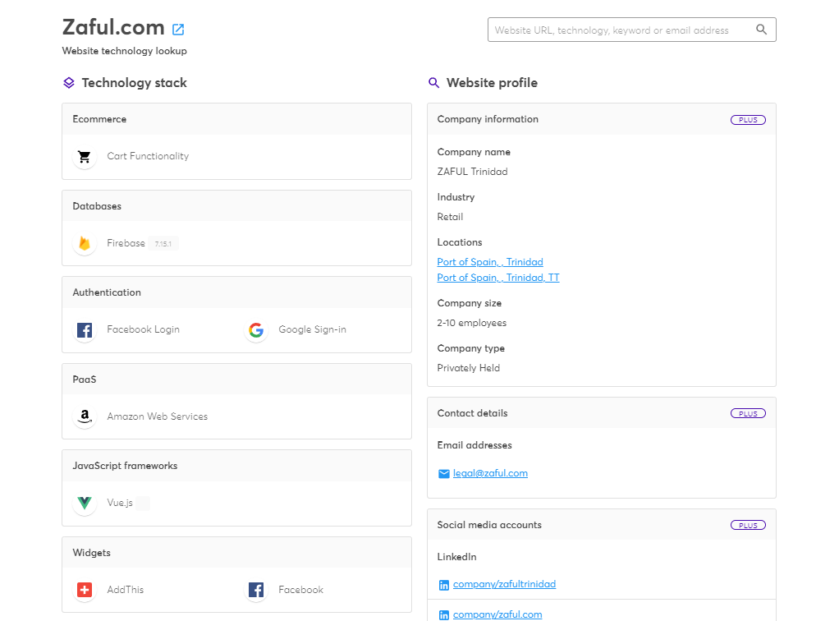
Tips:通常在域名后面加上/admin或者/spbackend/ 或者wp-admin/（WordPress专用）后缀。基本能进入他们的后台，就可以看到他们用什么工具搭建的。
（2）BuiltWith
BuiltWith 技术能够追踪全球2.5亿+的网站，找到它所能发现的应用于该网站上的所有技术，包括网站使用的分析工具与追踪工具、小部件、标准开发框架、建站程序、内容管理系统、广告商、关联网站、内容分发网络CDN、JavaScript库和函数等等
工具地址：https://builtwith.com/
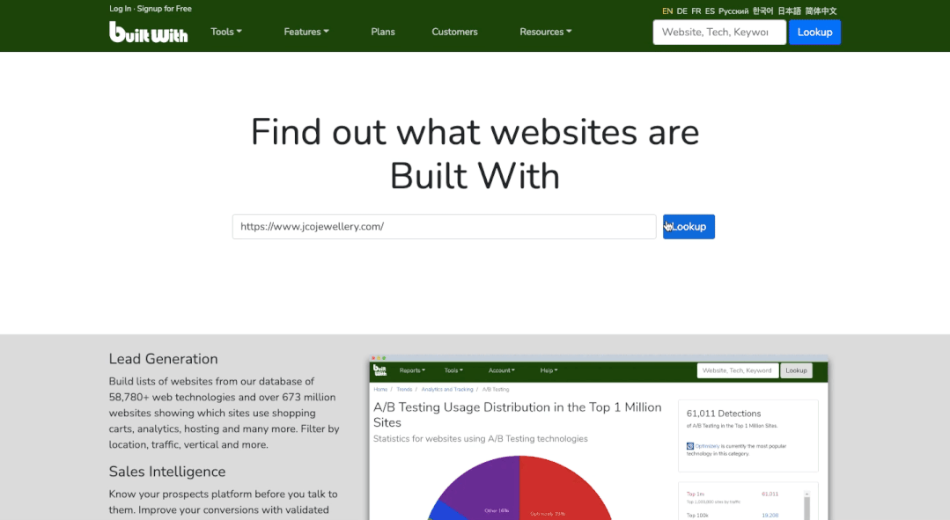
3、网站上线时间
http://whois.com或阿里云都可以查看域名注册时间（只能估算大致，仅供参考，正式开始运营的时间可以往后延算）。
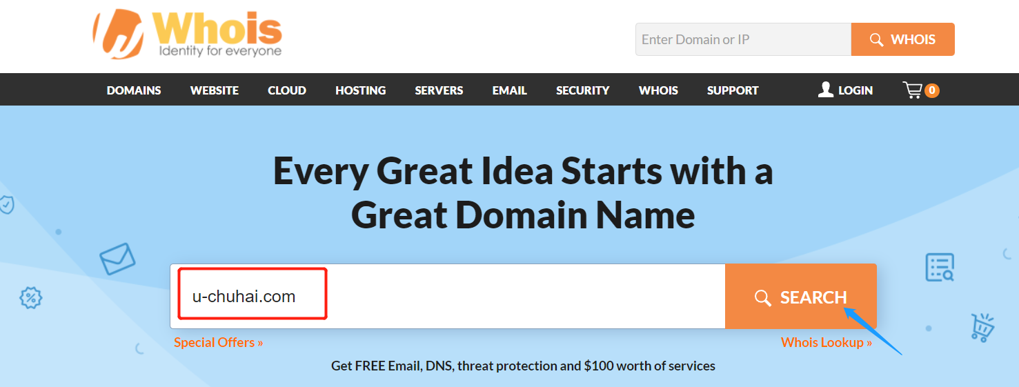
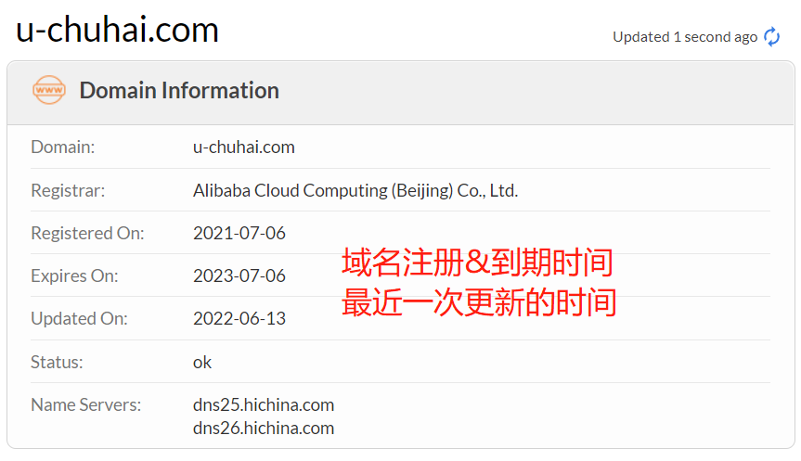
或者通过Google搜索【site: 域名】，查看被收录的时间，作为综合参考。
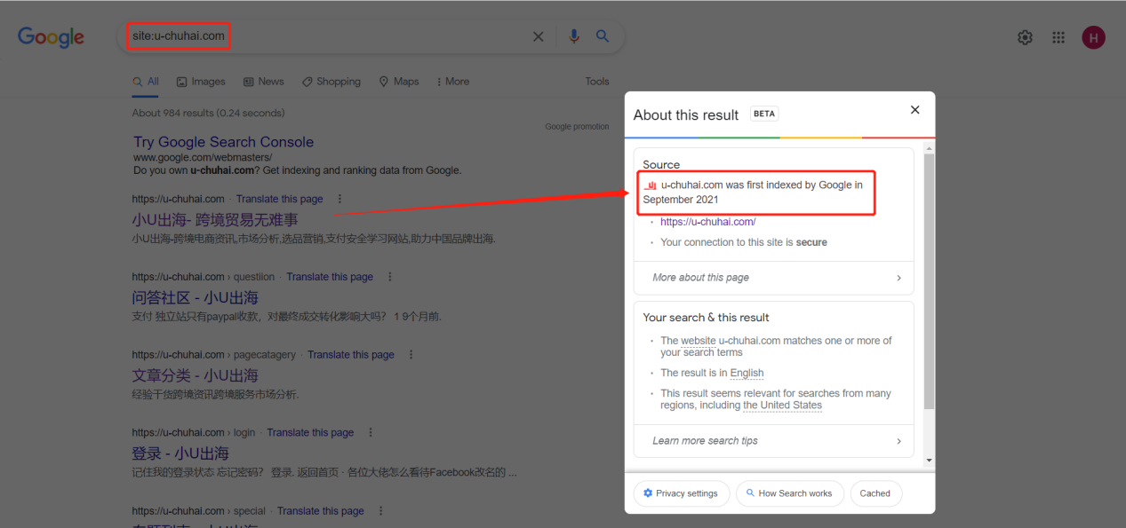
4、查看搜索引擎（Google/Bing等）收录情况
在Google或Bing等搜索引擎中，查看搜索引擎对网址的收录情况
1）使用site: 搜索指令可以看到某网站被谷歌收录的所有页面
2）若再添加上关键词，就可以查找某网站上包含特定关键词的页面
3）用site:指令还可以知晓某一具体页面是否被谷歌收录了。（只要把页面的完整url地址放到site: 后面就可以）
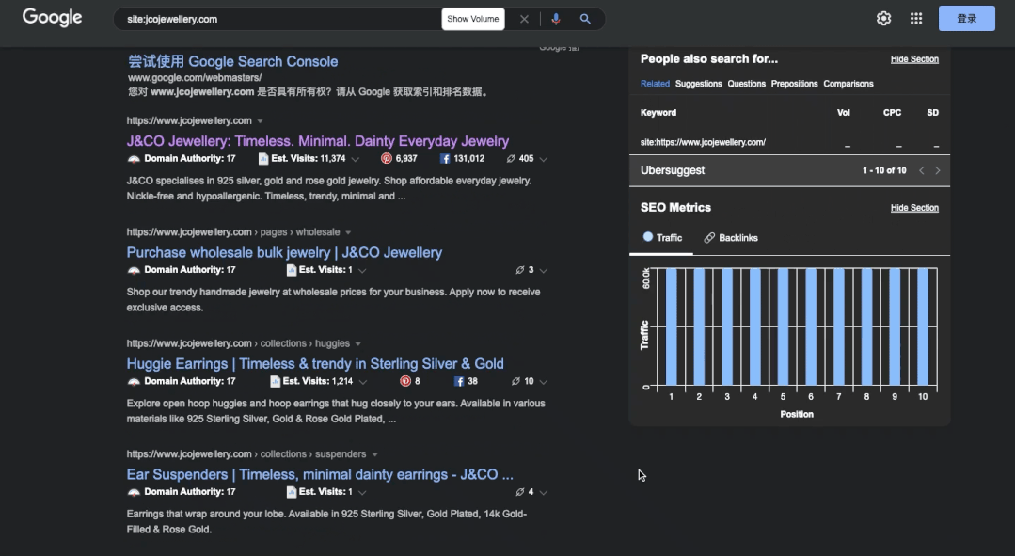
5、竞争对手流量来源渠道
Similarweb看流量国家/渠道分布
Similarweb为用户提供全球网站的市场情报（流量及分布），以了解、跟踪和扩大用户的数字市场份额。Similarweb市场智能源于非侵入性数字信号的综合，包括爬虫、第一方直接测量、外部合作伙伴和基于面板的行为数据。
简单的说就是能从五个基础面帮我们查看独立站的流量和参与度指标、SEO和PPC关键字数据、受众兴趣范围、网站的流量来源及类似的热门网页:
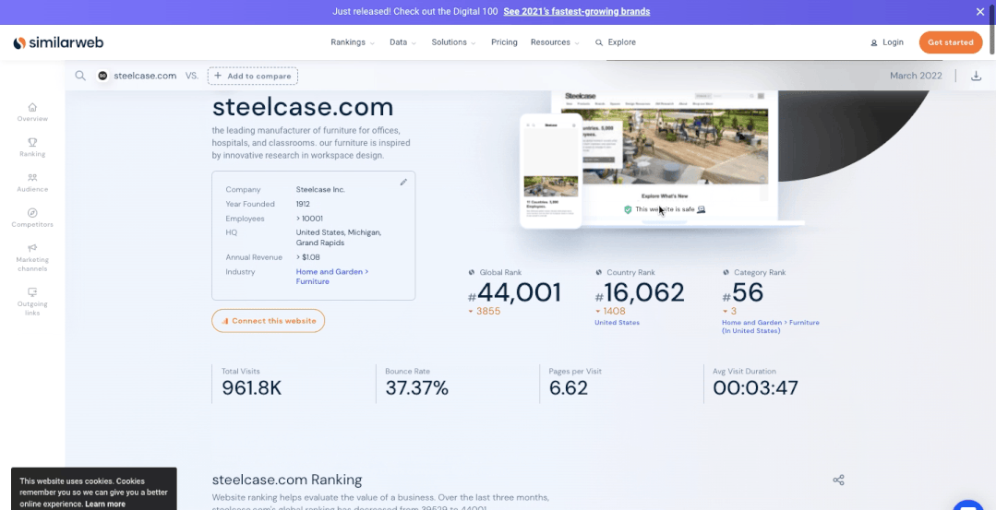
1）将网站与全球任何竞争对手进行基准比较，以查看在整体访问量、网站停留时间、跳出率和每次访问的页面浏览量方面的实际表现
2）查看任何网站的自然关键字和付费关键字，查找热门关键字，查看它们产生了多少流量，并发现与它们相关的搜索广告
3）查找人们在与分析的网站相同的浏览会话中访问的网站。发现新的受众群体和潜在的会员与发布者
4）发现可为任何网站带来流量的来源，如引荐、搜索、社交和展示等。以找到行之有效的方式来发展您的业务
5）显示任何网站最受欢迎和最流行的内页。跟踪竞争对手的活动，分析他们的渠道并发现最感兴趣的内容
SEMrush看广告
工具地址：https://www.semrush.com/
如果你做海外的广告，SEMrush工具可谓非常的好用，他可以查询网站大体数据，竞争对手，外链数量，外链质量，DR值，UR值，排名的关键词，搜索引擎广告投放等等数据，非常适合做SEM。
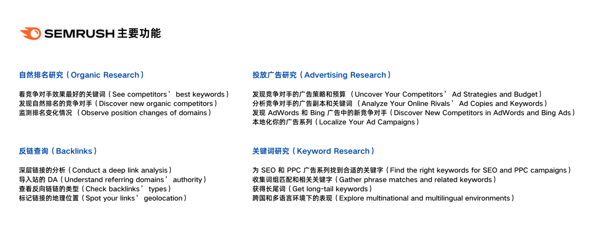
它的主要优势在于获取竞品的付费关键词，通过Semrush→Domain overview，我们可以了解到竞争对手总共用了多少个关键词，查看竞对主要的关键词是哪些，以及这些关键词的引流效果和排名。
6、Shopify站点用Koala Inspector
Koala Inspector 是一个专用于 Shopify 网站分析的 Chrome 浏览器插件，可以查看任一 Shopify 网站使用的网站主题、安装的 App、产品的详细统计信息、产品上新情况及最畅销产品、正在投放的 Google 广告活动、网站的月访问流量及流量来源等等。
